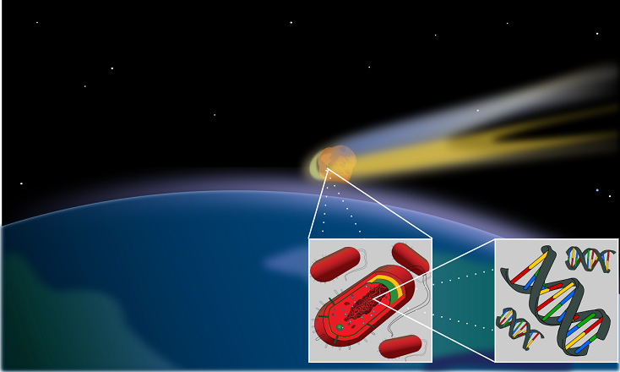

Почему вопрос панспермии не имеет сейчас принципиального значения

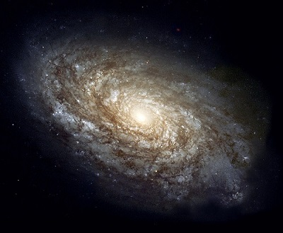
Оглавление
Часть 1. Панспермия, как альтернатива абиогенезу
Часть 2. Вечность, Бесконечность и Ничто
Часть 3. Земля — колыбель всех живущих на ней
Часть 4. Есть ли жизнь на Марсе?
Часть 1. Панспермия, как альтернатива абиогенезу
Имеет ли сейчас принципиальное значение вопрос о панспермии? То есть о возможности переноса «семян жизни» (зародышей живых организмов) через космическое пространство.
Нет – никакого принципиального значения проблема панспермии в наше время не имеет (хотя эта тема получила определённое оживление, когда выяснилось, что некоторые микробы могут оставаться невредимыми в открытом космосе).
Зато когда-то в не таком уж и далёком прошлом был в истории науки период, когда вопрос о панспермии имел принципиальнейшее значение. Наверное, в память об этом на лекциях по биологии или астрономии докладчиков часто спрашивают о том верят или не верят они в панспермию (в то что «частицы жизни» летают по космосу). Как вроде и вправду это вопрос веры!
На это хочется эмоционально ответить – ну даже если летают – ну и что… что это меняет сейчас?! Ровным счётом ничего. Просто переносит вопрос о происхождении жизни с Земли на другую планету.
Другое дело раньше, когда люди думали, что мир устроен иначе. Тогда вопрос о панспермии имел основополагающее значение. Основополагающее в прямом смысле этого слова.
Дело в том, что тогда правильными считались два ныне отвергнутых утверждения. Первое, что органическая и неорганическая химия два разных начала и из неорганики органику не создашь. Тогда считалось, что органические вещества нельзя получить в искусственных условиях, они могут создаваться только в растительных или животных организмах. Второе – это то, что Вселенная, в отличие от нашей планеты и от всей Солнечной системы, существует вечно.
Из первого утверждения вытекает невозможность зарождения живого из неживого. А из второго выходило, что жизнь (которая изначально существует, раз уж существуем мы) – имела неограниченное время чтобы добраться к нам. Причём о природе космоса, как и о возможной природе «семян жизни» люди не были осведомлены. То есть учёные не знали, что потенциальные «семена жизни» могут столкнуться в космическом пространстве с чем-то опасным, что способно погубить их. Наоборот, на своём опыте люди постоянно убеждались, что семена некоторых растений дают прекрасные всходы после долгого пребывания на жаре и в холоде, на ветру и без доступа воздуха; что они прорастают несмотря на то, что многие годы и десятилетия обходились без воды и пищи, то есть вели себя как неживые, но в то же время не утрачивали способность порождать новую жизнь; что семена могут путешествовать по воде и по воздуху заселяя всё новые и новые земли. Так почему же таинственным «семенам жизни» не путешествовать таким же образом по космосу, о многих свойств которого, повторюсь, учёные тогда ещё не знали.
А наблюдая в телескоп Венеру или Марс люди видели, что поверхность этих планет сходна с земной. Только Венера похожа на тропические области Земли, покрытые дождливыми облаками; а Марс – на пустынные. Недаром тогда многие верили, что Венера и Марс обитаемы. Об этом можно прочесть в фантастических романах, повестях и даже в газетных статьях того времени, когда была популярной гипотеза панспермии. Почему бы не быть обитаемыми Венере и Марсу, если они засеяны теми же «семенами жизни», что и наша планета?
Исходя из сказанного выше понятно, что данные утверждения появились уже после зарождения науки в современном виде. То есть не той древней науки Пифагора и Аристотеля; а экспериментального естествознания Фрэнсиса Бэкона, Галилео Галилея, Исаака Ньютона, Чарльза Дарвина, Дмитрия Менделеева.
А до появления науки в Европе общепринятым было считать, что Вселенная, как и жизнь на Земле были созданы Богом почти одновременно 5-7 тысяч лет назад. Но с развитием науки стало понятно, что Земля и жизнь на ней гораздо старше, не говоря уже о Вселенной, которая намного старше Земли.
Теория Большого взрыва появилась не сразу, а в XIX веке господствовала стационарная космологическая модель Вселенной, когда верили, что Вселенная неизменна и бесконечна в пространстве и времени. Да и во что ещё оставалось верить, когда большинство учёных отказались от модели сотворения мира за шесть дней (по крайней мере если понимать это буквально).
Надо отметить, что на протяжении XIX века химикам удалось синтезировать несколько органических веществ из неорганических. Это конечно добавило аргументов противникам панспермии (утверждающим, что живое способно появляться из неживого), но не смогло полностью поколебать устои этой гипотезы. Синтезировано было всего несколько не самых сложных веществ, типа жира или уксусной кислоты. И это за много лет напряжённых поисков. Специалистам было понятно сколь всё это далеко от реального создания живого организма из неживой материи.
К тому же (как это неудивительно для восприятия нашего времени) сторонники панспермии могли считаться борцами с предрассудками прошлого. Ведь в древности, в средневековье и даже в период возрождения было широко распространено мнение, что различные черви, мухи, оводы самозарождаются в грязи и нечистотах; блохи – из пыли; жабы и змеи могут самозарождаться из слоя ила; а мыши – в грязном белье. Людям казалось, что они на своём опыте постоянно наблюдают самозарождение тех или иных существ – вот и верили. Причём в Библии о появлении жизни (кроме птиц) сказало, что Бог создавал её не напрямую, а посредством земли и воды: «И сказал Бог: да произрастит земля зелень, траву, сеющую семя, дерево плодовитое, приносящее по роду своему плод, в котором семя его на земле. И стало так... И сказал Бог: да произведет вода пресмыкающихся, душу живую; и птицы да полетят над землею, по тверди небесной» (Быт. 1:11, 20). То есть земля и вода, исполняя волю Бога породили жизнь. Сторонники самозарождения вполне могут заявить, что в Библии описан абиогенез — процесс превращения неживой природы в живую:). Так же в самозарождение верил древнегреческий философ Аристотель, который был непререкаемым авторитетом для большинства мыслителей средневековья.
И только в XVIII веке были поставлены эксперименты, доказывающие невозможность самозарождения ныне живущих существ. Но надо сказать, что именно тогда люди узнали о микробах, появляющихся везде где только можно, казалось бы, из ничего; поэтому другие учёные оспаривали выводы Франческо Реди и Ладзаро Спалланцани, тех кто ставил опыты о невозможности самозарождения жизни (причём Реди, опровергнувший самозарождение личинок мух, всё же допускал, что некоторые черви возникают из гниющих материалов сами собой). И только Луи Пастер уже в XIX веке доказал невозможность самозарождения обитающих на нашей планете организмов.
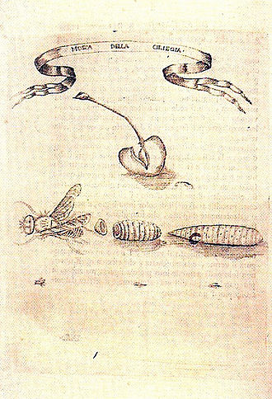
Иллюстрация из книги Франческо Реди "Опыты по происхождению насекомых"
Поэтому учёные того времени разделились в вопросе зарождения жизни на два лагеря. Одни считали (и это мнение, как выяснилось позже, было правильным), что живое всё-таки зарождается из неживого при определённых условиях. Другие полагали, что раз уж Вселенная существует вечно, значит вечна и материя, то есть то из чего состоят звёзды, планеты, метеориты. А раз уж мы в природе встречаем как молекулы органических веществ, так и неорганических, которые существуют вечно, то можно предположить, что наряду с органическими веществами изначально существуют и некие микроскопические споры (семена) жизни.
Тогда уже был изобретён микроскоп и люди, как уже отмечалось выше, знали о существовании микробов.
Тогда уже было отвергнуто принятое ранее ошибочное мнение, что камни из космоса не падают. Наука признала существование метеоритов (одно время некоторые учёные сомневались в том, что с неба могут падать камни).
Также большинство учёных признавало теорию Дарвина о том, что из одних существ могут появляться другие путём эволюции, которая нередко направлена в сторону усложнения организмов. То есть наука уже признала, что из одноклеточных организмов – микробов, могут путём эволюции появиться многоклеточные – животные и растения. И вопрос стоял о том, как появились на нашей планете самые-самые первые организмы – самозародились или существовали вечно и попали на Землю извне. Сейчас для нас ответ очевиден, что самозародились в результате довольно сложного процесса. Но представьте время, когда наука не знала ни о каком Большом взрыве, когда считалось, что Вселенная вечная. Да – в ней могут зарождаться планетные системы – небулярная (от лат. nebula – облако, туман) гипотеза Канта-Лапласа была общепризнанной в то время. Но эти системы зарождаются из уже существующей материи, которая хотя и могла менять состояния – быть твёрдой, жидкой, газообразной (и плазму открыли примерно в то время), но в целом вечна. То есть вещество из которого состоит метеорит, упавший на Землю – существовало вечно. Так почему же не признать, что некая спора жизни тоже может существовать вечно и так же прилететь из космоса.
Гипотеза Канта-Лапласа объясняла появление нашей планеты. Причём данная гипотеза подразумевала, что изначально новорождённая планета была безжизненной. Поэтому на повестку дня встал вопрос о том, как появилась жизнь на Земле. Либо самозародилась. Либо её зародыши существовали вечно (как тот же камень метеорита), а на Землю попали из космоса, как те же метеориты.
Часть 2. Вечность, Бесконечность и Ничто
Если обдумать проблему с позиций того времени, то самозарождение жизни выглядело не более труднопредставимым, чем её вечное существование.
Да и сейчас – приняв гипотезу Большого взрыва наука не объясняет, что было до него и откуда вообще всё взялось. Даже гипотеза того, что всё создал Бог проблемы не снимает, так как ставит вопрос, а откуда появился сам Бог? Если существовал вечно, то это не большее чудо, как и вечное существование материи, тех же камней-метеоритов и микроскопических «семян жизни» (и даже того непредставимого материального объекта из которого возникла Вселенная, согласно теории Большого взрыва).
Разве, что вопрос «откуда появился Бог» можно отнести к разряду кощунственных и не отвечать на него. Но мы-то говорим о времени, когда наука уже пыталась всё объяснять на основе экспериментальных данных, подтверждённых, как правило, математикой; когда учёные старались избегать «гипотезы Творца» для решения тех или иных научных проблем.
Ведь отвечать на любой вопрос о той или иной загадке природы, тем что мол, так Бог решил – это по сути ни на что не отвечать. А людям хотелось во всём разобраться самим. Ведь даже верующие в Бога учёные убеждались на своём опыте, что Всевышний может и создал Вселенную, даровал ей Законы, но в процессы работы этих Законов не вмешивается или вмешивается крайне редко (такое вмешательство называют чудом); поэтому религиозность не мешала учёным искать естественно-научные объяснения тем или иным фактам.
А те, кому была не интересна наука вполне могли заняться богословием и на любой вопрос отвечать – «так повелел Господь».
Если вернуться к панспермии, то надо было выбирать между двумя гипотезами каждая из которых в то время была недоказуемой. Надо было выбирать между двумя системами каждая из которых казалась непостижимой в условиях развития науки того времени.
Первая. Жизнь, наряду с материей и энергией относится к числу фундаментальных свойств Вселенной. Живое – существует вечно, как и неживое, а споры этой «вечной жизни» были занесены на изначально безжизненную Землю из космоса.
Вторая. Вечно существует лишь неживая материя (видите – и здесь присутствует не представимое для человеческого разума понятие Вечности), а живая появляется из неживой на тех планетах, где имеются подходящие условия (в нашем, частном, случае – на планете Земля).
Рассуждая о непредставимых для нашего мозга понятиях – к Вечности надо добавить Ничто. Ничто – как отсутствие не только материи, но и отсутствие пространства – отсутствие пустоты. Ведь если отрицать вечное существование мира, то надо признать, что когда-то было Ничто – то есть не было ничего, даже того не было из чего родилась наша Вселенная во время Большого взрыва. Поэтому выбор невелик. Так или иначе – выбор между двумя непредставимыми для нас понятиями – Ничто и Вечность.
Надо добавить, что есть ещё одно непредставимое понятие – Бесконечность, но она подобна Вечности – Бесконечность та же Вечность, но обращённая в Пространство; а Вечность – та же Бесконечность, но по отношению ко Времени. Кстати, если представить, что Бесконечности не существует, то снова появляется то же самое Ничто, которое должно проявиться там, где закончится Пространство.
И тут не спасает представление что, мол, Вселенная подобна четырёхмерному шару, мол наше трёхмерное пространство что-то типа поверхности этого шара. Всякий кто видел шар знает, что за его пределами есть Нечто, а не Ничто. Если за пределами нашей четырёхмерной Вселенной есть другие – встаёт вопрос о Бесконечности. Если нет – то встаёт вопрос о Ничто, которое должно быть за её пределами, пусть даже четырёхмерными. То есть вопрос о том, чего постигнуть нельзя, пусть даже это Ничто реально существует за пределами нашего мира.
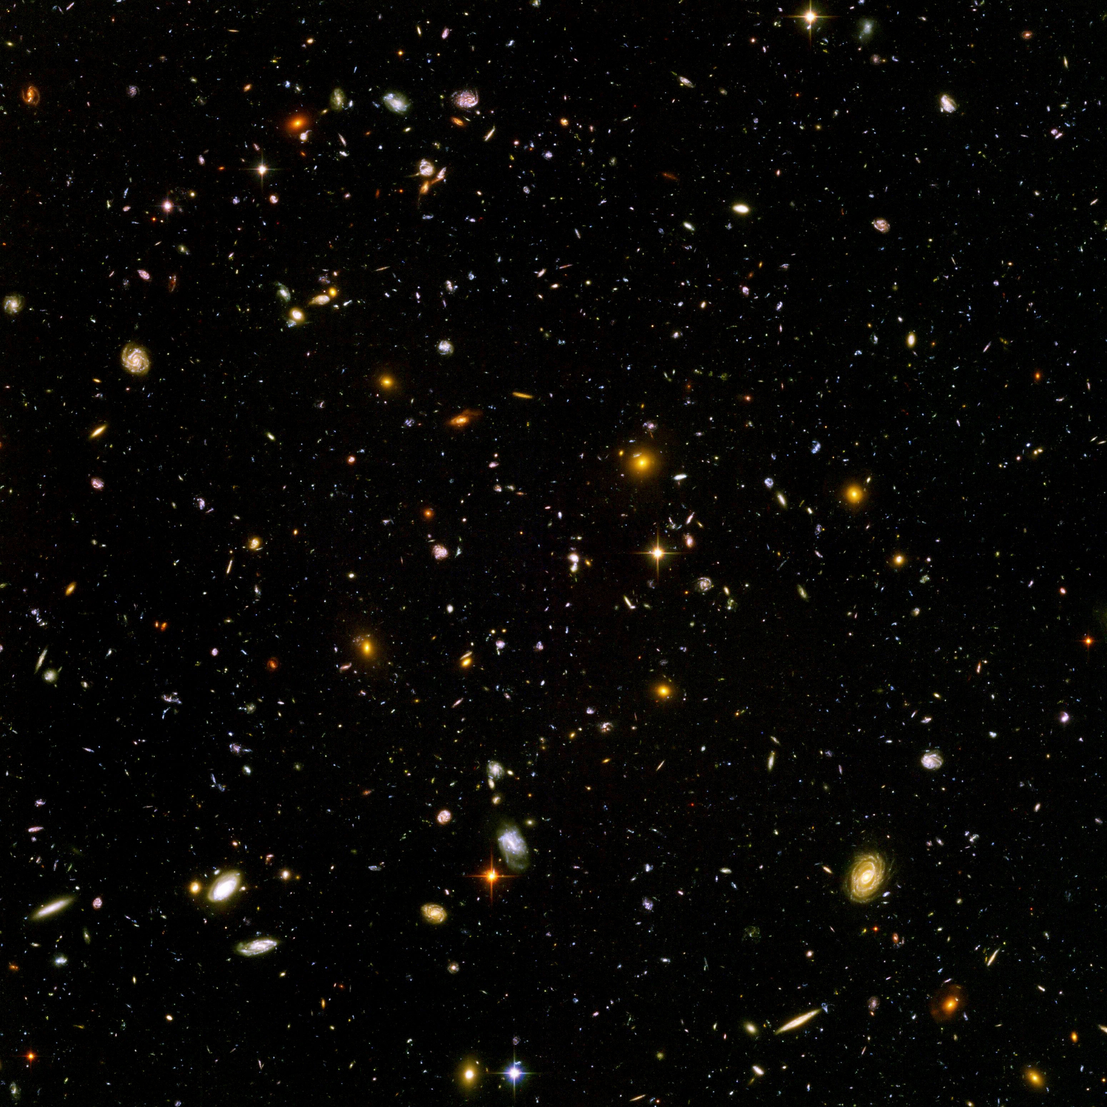
На изображении, полученном телескопом Хаббл видны сотни галактик
Точно так же, если Вселенная не вечная, значит до её появления было Ничто – и ВСЁ появилось из этого самого Ничего. А если до Большого взрыва материя существовала в других формах, то можно мысленно задуматься – а что было до этого? Если она постоянно меняет формы, одни Вселенные сменяют другие – то снова стоит вопрос о Вечности, если не так – то вопрос о Ничто.
Некоторые люди представляют Ничто, как пустоту, но они невольно подменяют понятия – пустота – это пустое Пространство. А Ничто – это отсутствие Пространства (как и Времени).
Ничто (отсутствие Пространства, Времени и Материи) – можно противопоставить наличию Пространства, Времени и Материи; Вечности и Бесконечности, что можно назвать словом ВСЁ (или записать «Всё» с заглавной буквы, по аналогии с «Ничто», а можно и оба слова заглавными: НИЧТО – ВСЁ). Получается красивое противопоставление – Ничто и Всё, если математически выразить – Ноль и Бесконечность (0 и ∞). А ещё лучше – Великое Ничто и Великое Всё. Кстати, если использовать клавиатуру, где нет буквы «ё» (йо), где она заменяется буквой «е» – белиберда получится – Ничто и Все, получается что Ничто противопоставляется не Всему, а неким Всем:).
Раз уж мы заговорили о буквах, то к Ничто есть ещё одно противопоставление – Нечто (я его уже подспудно использовал выше, как и слово «ВСЁ», до того, как написал о нём). Два слова отличаются одной буквой – Ничто и Нечто. А сколько всего (опять появляется вездесущее «Всё»:)) стоит за этим! Ничто и Нечто! Ну тут мы из области философии незаметно перекочевали в область филологии («философия» и «филология» тоже похожие слова – отличаются всего двумя буквами:)).
Человеческий мозг не в состоянии представить ни Бесконечность, ни Вечность, ни Ничто. Если кто-то говорит, что он может представить себе Бесконечность, Вечность или Ничто – не верьте! Сие непостижимо нашему разуму, ибо мы созданы в макромире, являемся его коренными обитателями – а микромир, мегамир, всё что за пределами нашего мира (макромира) мы можем постигать лишь посредством отвлечённых математических формул, но не при помощи непосредственных живых представлений.
Данные темы касаются больше философии, и я их затронул здесь только для того, чтобы пояснить, что в то время, когда вопрос о панспермии стоял принципиально – учёные, которые её отстаивали не выглядели безнадёжными глупцами. Их оппоненты признавали, что камень (назовём так условно неживую материю) существует вечно, а сторонники панспермии к летающим по космосу «каменюкам», которые приземляясь на Землю становятся метеоритами – добавляли ещё и «семена жизни», такие же вечные, как и «каменюки» (повторим, что вечность самих «каменюк» признавали и сторонники панспермии, и её противники).
Добавим, что тогда не имели представления о механизме наследственности, не знали о роли ДНК и РНК в ней. О том, что эти ДНК и РНК повреждаются в космосе под воздействием радиации. Да и о радиации толком не знали. Это сейчас, если кто-то скажет нам о «семенах жизни» мы представим их как нечто состоящее из белков и нуклеиновых кислот. А в то время эти «семена» казались какими-то непостижимыми (или доселе непостигнутыми) сущностями. Почему бы им не существовать вечно (или хотя бы от сотворения мира) и не летать по космосу? Почему бы живой материи не попадать из космоса на Землю, если к тому времени было доказано, что неживая попадает в виде метеоритов. А то, что потенциальные «семена жизни» были крошечными в представлении людей того времени, то могли приземляться, не сгорая в атмосфере, в отличие от метеоритов.
К тому же в то время была довольно популярной концепция витализма (неовитализма с XIX века), учение о некой «жизненной силе», присутствующей только в «органической материи» (сторонники витализма считали, что материя существует в двух совершенно различных формах – «органической» и «неорганической»).
Не зная всей подноготной не понять того накала страстей, что кипел раньше в спорах о панспермии (тут другие «споры», а не «споры жизни»:)). Ведь в ту эпоху вопрос панспермии был вопросом Бытия, то есть не только вопросом науки, но и философии. Ибо соприкасался с проблемой устройства нашего Мира – является ли Жизнь одним из столпов Мироздания, наряду с Материей, Пространством и Временем, либо она просто лишь одна из вариаций Материи.
Подчеркну, что здесь говорится лишь о панспермии в современном представлении – то что говорил панспермии Анаксагор – или ещё кто-нибудь из древних философов – так это не совсем об этом:).
Из сказанного выше становится понятно, что сейчас, когда вопрос о самозарождении жизни можно считать доказанным – панспермия не имеет такого принципиального значения как раньше.
Но вообразите себе эпоху, когда никто не знает, что Вселенная родилась около 14 миллиардов лет назад; а органические и неорганические вещества представляются как бы двумя отдельными, мало пересекающимися мирами. В таких условиях гипотеза панспермии выглядела вполне логичной, после того, когда учёным стало ясно, что жизнь на Земле эволюционирует от простейших.

Часть 3. Земля – колыбель всех живущих на ней
Сам термин «панспермия» в современном значении появился довольно поздно – в самом начале ХХ века, но идея чём-то подобном родилась гораздо раньше и была широко распространена на протяжении XIX века. Причём большой толчок её развитию дала теория эволюции Чарльза Дарвина, появившаяся в 1859 году (хотя эта же теория дала толчок и противоположному течению научной мысли – гипотезе самозарождения жизни).
Ещё в XVIII веке французский мыслитель Бенуа де Малье высказывал идеи панспермии, он считал, что жизнь была посеяна микробами, упавшими в океан из космоса. В 1834 шведский химик Якоб Берцелиус при исследовании метеорита Алаис выделил в нём органические молекулы и высказал в связи с этим идею о возможном переносе жизни через космическое пространство. В 1865 немецкий врач дарвинист Герман Рихтер заявил, что органическая жизнь существовала вечно и распространялась непрерывно. Подобные идеи высказывал в 1868 году немецкий химик Юстус Либих. В 1871 году английский учёный Уильям Томпсон, позже известный как лорд Кельвин выдвинул идею, что подобно тому, как семена растений могут переноситься по воздуху ветром, жизнь может быть занесена на Землю падением метеорита. Он заявлял, что жизнь может возникнуть только из жизни, подобно тому, как материя не может быть ни создана, ни уничтожена. Подобные идеи высказывал известный немецкий физик и врач Герман фон Гельмгольц в то же время, что и Кельвин, хотя исследователи считают, что оба учёные обсуждали между собой идеи переноса «семян жизни» через космическое пространство и высказывали их в унисон. Позже в 1895 и в 1903 годах известный шведский учёный Сванте Аррениус углубил гипотезу панспермии, он же дал ей современное название в 1908 году. По сути он первый использовал термин «панспермия» в том смысле, как мы его понимаем сейчас. Аррениус выступал против самозарождения так как тому не было экспериментального обоснования, и считал, что жизнь существовала во Вселенной вечно; так же он обратил внимание на устойчивость многих микроорганизмов и высказал идею, что микробы, будучи выброшены тем или иным способом с планеты, где обитают – могли «засевать» другие планеты, будучи переносимы давлением света звёзд.
Но уже в то время существовала и альтернативная точка зрения, предполагающая зарождение жизни здесь – на нашей планете. Эта гипотеза укрепилась, когда в XIX веке удалось синтезировать несколько органических веществ из неорганических. И тогда перед учёными со всей очевидностью встал вопрос о выборе между вечными «семенами жизни» и её самозарождением из неживой материи.
Но если в XIX и начале ХХ века тема панспермии имела основополагающий, фундаментальный смысл, то сейчас наука не сомневается в том, что живое зарождается из неживого. Сейчас вопрос о панспермии всего-навсего сводится к тому чтобы выяснить – у нас ли жизнь зародилась или на какой-то другой планете. А раньше эта проблема была всеохватной – надо было выяснить зарождается ли живое из неживого в принципе; или жизнь вечно (изначально) существует во Вселенной наряду с неживой материей
В наше время проблема панспермии имеет не глобальный и всеобъемлющий, а если так можно выразиться, частный, факультативный, локальный характер и заключается лишь в том, что нужно ответить на вопрос – смогут ли живые организмы пребывать какое-то длительное время в космосе с тем, чтобы достигнуть других планет с подходящими для жизни условиями. Чтобы долететь туда не погибнув от холода, радиации, отсутствия воздуха, воды и пищи. Добраться, например, в анабиозе.
Если живые существа способны к таким длительным перелётам, то надо ответить на вопрос – где зародилась жизнь, здесь на Земле, или может быть где-нибудь на Марсе, когда там климат был иным. Может быть на каком-нибудь спутнике Юпитера или Сатурна, когда там были подходящие условия. При этом речь идёт только о Солнечной системе, планетные системы других звёзд практически исключаются исходя из колоссальных межзвёздных расстояний.
Нужно подчеркнуть, что в космосе обнаружены довольно сложные органические соединения. Они могли попасть на Землю и принять участие в формировании жизни (такая гипотеза называется псевдопанспермией), но могли (и на это гораздо больше шансов) синтезироваться здесь – на нашей планете – это не принципиально. Попадание тех или иных органических молекул на ту или иную планету не является панспермией в классическом виде, так как от самой сложной органической молекулы до самого простого организма расстояние больше, чем от самого простого до самого сложного организма. Ведь с появлением первых организмов начинают работать дарвиновские законы эволюции, когда усложнение может являться одной из форм эволюционного преимущества (как, кстати и упрощение, но оно случается реже), а значит процесс развития жизни будет идти неуклонно, пока на планете существуют подходящие условия.
Причём жизнь будет осваивать всё новые и новые ниши потенциально пригодные для существования тех или иных организмов, их будет становиться всё больше и больше, пока они не заполнят всё возможное для их существования пространство, пока не овладеют всеми доступными ресурсами. Организмы будут конкурировать друг с другом, развиваясь и осваивая новые территории, причём чем больше организмов, тем больше возможных направлений эволюции. Поэтому какими бы примитивными нам ни казались микробы, они, если выразиться образно (а образность обычно предполагает упрощение) – прошли путь от неживой материи гораздо больший, чем мы от тех же микроорганизмов.
Понятно, под словом «путь» имеется ввиду не время, так жизнь зародилась судя по всему на ранних этапах существования планеты. Каким бы сложным ни казалось появление из неживой материи первых организмов – жизнь на планетах подобных нашей должна появляться довольно быстро (по меркам времени существования небесных тел), ведь сложные химические реакции в случае ранней Земли шли на огромной площади, поэтому природа испробовала миллиарды и миллиарды разнообразных химических реакций в каждую секунду существования планеты. Ни в какой лаборатории этого не воссоздашь. А уж появившись, первый «кирпичик жизни» мог делиться, воспроизводя свои копии, используя поначалу имеющиеся на планете неживые органические ресурсы; а его потомки могли эволюционировать в различных направлениях, в том числе по пути появления способности к фотосинтезу, когда ранняя жизнь получила возможность поддерживать своё существование за счёт энергии Солнца.
Понятно, что практически нет шансов зарождения жизни в космическом пространстве, несмотря на наличие там органических молекул. Такое крайне маловероятно. И как уже говорилось выше, почти нет шансов того, что жизнь попала к нам из других планетных систем. А если говорить о Солнечной системе, то вероятность зарождения жизни на Земле гораздо выше, чем где-нибудь на древнем Марсе, на Европе или Энцеладе (мы говорим в этой работе о панспермии, о переносе уже имеющейся жизни, поэтому не рассматриваем вопрос параллельного зарождения жизни на разных планетах).
Хотя надо сказать, что среди современных учёных, есть те, кто считает, что жизнь на нашу планету была занесена из космоса – это Алексей Розанов, Фред Хойл, Чандра Викрамасингхе. Но такая точка зрения не поддерживается большинством представителей научного сообщества.
Добавим, что гипотеза о панспермии, в отношении Земли (то есть «семена жизни» попали на Землю из космоса, а туда с другой планеты) не только не решает сложнейшего вопроса о том, как вообще зародилась жизнь; но и ставит ещё массу других – на которой из планет она зародилась; как смогла выбраться с той планеты; как не погибла в пути; как сумела приземлиться (например, не сгорела, вместе с метеоритом, на котором прилетела); почему инопланетной жизни подошли земные условия (когда мы знаем, что даже живым организмам нашей планеты подходят не все её условия, например, тот кто приспособлен к влажному тёплому лесу, не выживет в жаркой сухой пустыне – и наоборот). Конечно, отвечать на эти вопросы с большей или меньшей натяжкой можно – зародилась тогда, когда зона обитаемости имела иные очертания; выбралась, будучи выбитой с поверхности своей планеты падением на неё астероида; не погибла в пути пребывая в анабиозе, находясь глубоко в замёрзшем грунте, настолько глубоко, что это спасло её от радиации и от сгорания в атмосфере при падении на Землю; а подошли условия, потому что на миллиарды микробов, упавших в неблагоприятных местах – пришлось несколько, которые упали в благоприятных. Как вьюрки Галапагосских островах – произошли от общего предка. Сколько птиц должно было быть унесено ветром в океан и погибнуть там, прежде чем две из них (или даже одна беременная самка) случайно оказались на острове в тысяче километров от места обитания! Понятно, что на одну долетевшую птичку – тысячи не долетевших. Так и здесь – шанс у одного микроба – практически нулевой, а когда их миллиарды, то кому-то из этой оравы может и повезёт.
Но все эти ответы больше подходят для другого сценария – когда источником панспермии является именно наша планета. Ведь условия на Земле наиболее пригодны для зарождения жизни, по сравнению с любой из других планет (и спутников планет) Солнечной системы. Земля – гораздо больше по площади, чем Марс, Европа или Энцелад, на ней больше ресурсов и возможностей. Климат на ранней Земле больше подходил для абиогенеза, чем на ранних Марсе, Европе или Энцеладе, пусть даже тогда на этих небесных телах было теплее.
К тому же в случае зарождения жизни на Земле не надо отвечать на вопросы как она добралась сюда. Она здесь существует и это её существование мы можем проследить с самых древнейших времён. На других планетах пока ничего не нашли.
Но кроме этих – есть ещё доказательство, что жизнь зародилась именно на Земле. На основе общих, для разных обитателей нашей планеты, генов было реконструировано первое существо, которое хоть и жило среди себе подобных, но может условно считаться нашим общим предком. Именно на нём сходятся ветви бактерий, археев и эукариотов. Это как бы первосущество, давшее начало всей земной жизни (вирусов и им подобных мы пока оставляем за скобками – ещё не определено – жизнь ли это, а если это и жизнь, то возможно появившаяся в результате упрощения тех существ, которые стали паразитами, но первосущество не может быть паразитом по определению – ему ещё не на ком было паразитировать).
И вот это первосущество оказалось уж очень простым как для «споры» из космоса. Первосущество (LUCA – последний универсальный общий предок – древнейшая популяция организмов, от которой произошли все организмы, ныне живущие на Земле), восстановленное учёными, совсем не похоже на организм, который может путешествовать по космосу. Реальные «споры жизни», если бы такие имелись – чтобы не погибнуть в космическом пространстве должны хотя бы защитную оболочку более-менее прочную иметь. Да и хлоропласты желательно (или их аналоги), чтобы можно было выжить на новой планете и породить себе подобных. А со временем, у части потомков, которые перейдут от автотрофного к гетеротрофному или хемотрофному типу питания, может эти хлоропласты и атрофируются за ненадобностью, но реальная «спора жизни» должна их иметь. Иначе никакая эта не «спора». Ведь нет же гарантии, что «споры жизни» без хлоропластов упадут в океан питательного «бульона» и будут там эволюционировать пока некоторые из них не освоят автотрофного способа питания. В таком фантастическом океане первичного «бульона» жизнь скорее сама зародится, чем дождётся пришельцев из космоса.
Когда противники гипотезы зарождения жизни на Земле заявляют, что учёные мол не смогли создать живое существо из неживой материи и на этом основании говорят, что жизнь, мол мог создать только Бог, а без помощи Божьей сие невозможно, то в ответ на это хотелось бы привести небольшую иллюстрацию:
Возьмите колбу с водой и выйдите на берег моря. Посмотрите насколько воды в море больше, чем в вашей колбе. И это только видимая часть. А представьте на сколько метров, а подчас и километров в глубину простирается толща воды. И ещё учтите, что своим оком вы озираете лишь крошечную часть Мирового океана.
А ещё есть фактор времени. Учёные ведь синтезируют аминокислоты и нуклеиновые кислоты всего несколько десятилетий – и то немалого добились в этом направлении. А природа в океанах могла заниматься этим миллионы лет. Понятия «океан», как и «колба» взяты исключительно для иллюстрации. Я не утверждаю, что жизнь возникла именно в океане. Но даже если в гейзерах, грязевых котлах вулканов или в суглинках каких-нибудь возникла – то масштабы в сравнении с людскими лабораториями будут те же. Они – несопоставимы.
А теперь представьте, что такое миллион лет. Когда от нас до Ивана Грозного не прошло и полтысячи, а до Цезаря чуть больше двух тысяч.
Но даже если время возникновения первого живого организма отстоит от времени появления условий для его существования на три, пусть даже на пять миллионов лет – это всё равно почти сразу в сравнении с теми миллиардами сколько существует наша планета.
Поэтому не стоит удивляться информации вроде приведённой ниже:
«В 2017 году сообщалось о нахождении окаменевших построек микроорганизмов в отложениях гидротермальных источников в поясе Нуввуагиттук в Квебеке, Канада. Предположительно, они могут иметь возраст в 4,28 миллиарда лет. Это свидетельствует о «почти одновременном возникновении жизни» после образования океана 4,41 миллиарда лет назад, и за небольшое время после формирования Земли 4,54 миллиарда лет назад».
Поправку ещё надо сделать на то, что не сохраняется большинство ископаемых остатков, а из тех что сохраняются – значительную часть мы никогда не найдём хотя бы потому, что они погребены где-нибудь на дне моря, в джунглях, под толщей вечных льдов или просто в тех местах где их не ищут. А первые существа ещё не имели твёрдых покровов или скелета, были микроскопическими и ещё не научились образовывать колонии. Понятно, что шанс найти останки самых-самых первых обитателей Земли – ничтожен. Поэтому реальное первосущество будет гораздо старше самого древнего из тех, чьи остатки мы сможем найти.

Часть 4. Есть ли жизнь на Марсе?
Таким образом именно наша планета имеет наибольшие шансы, из числа других небесных тел Солнечной системы, стать источником панспермии.
Поэтому на других планетах, мы можем надеяться найти именно микроорганизмы земного происхождения (для более крупных существ там нет условий).
Астероиды время от времени выбивают в космос с Земли фрагменты её поверхности полные микробов. К тому же микробы, летающие по воздуху, могут подняться в стратосферу и их «выдует» в космос (точнее в космос их выносит глобальная электрическая цепь – электрический контур, по которому осуществляется движение атмосферных электрических токов между ионосферой и Землёй). Теоретически такие микробы могли бы попасть на поверхность какого-нибудь метеороида (небольшого небесного тела) пролетающего недалеко от Земли со скоростью достаточно большой для того, чтобы не быть захваченным притяжением нашей планеты (падающие на Землю метеороиды называются – метеориты). А дальше уже микробы могут путешествовать по космосу на этом камне.
Даже на стеклах космических кораблей снаружи находили замёрзшие микроорганизмы, причём после возвращения они оживали в лабораториях.
Не секрет, что некоторые микробы довольно долго выживают в замороженном состоянии. Учёные провели эксперимент, поместив микроорганизмы наружу космической станции где они 533 дня пребывали в вакууме, при сильном ультрафиолетовом излучении и экстремальных космических температурах. Некоторые выжили и вернувшись на Землю продолжали размножаться…
Так и путешествуют наши далёкие родственники по космосу замороженные.
Земля гигантский рассадник микроорганизмов, она постоянно «заражает» окрестный космос своими микробами:).
А теперь представим ситуацию. Миллиарды и миллиарды одноклеточных выбиты с нашей планеты в космос вместе со значительными объёмами вещества земной поверхности, причём как суши, так и океана. Выбиты астероидом (например, тем который погубил нептичьих динозавров или другим, подобным). А то, что астероиды ударяясь о ту или иную планету выбивают в космос часть вещества с поверхности этой планеты можно считать доказанным. Даже на Земле находят камни выбитые, например, с поверхности Марса.
В космосе часть организмов защищена от излучения толщей вылетевшего с ними грунта или воды, замёрзшей в безвоздушном пространстве. Они пребывают в замороженном состоянии.
А что касается генетического материала, то он сохраняется тысячи лет. Например, генетики исследуют ДНК каких-нибудь давно вымерших неандертальцев или мамонтов. А если говорить о живых существах, находящихся в анабиозе и способных вернуться к активной деятельности, выйдя из него, то здесь счёт идёт на десятилетия, а то и на сотни лет. При том, что в космос наряду с активными могли быть выбиты и организмы, впавшие, по той или иной причине, в анабиоз на Земле ещё до её столкновения с астероидом. Это к тому, что для погружения в анабиоз, который способствует длительному сохранению организма нужно время. Понятно, что среди миллиардов, отправившихся в космос вполне могли оказаться и те, кто вылетел уже пребывая в анабиозе.
И хотя исследователи отмечают, что те же марсианские метеориты добирались к нам миллионы лет – это в среднем. И только для найденных, а сколько на один найденный и идентифицированный приходится не найденных? Тысячи, если не миллионы. Понятно, что из миллионов, хотя бы несколько долетят до того или иного небесного тела значительно раньше.
Точно так же и в нашем гипотетическом примере из миллионов фрагментов земной поверхности, выбитых астероидом, хотя бы несколько да доберутся к Европе (спутнику Юпитера), Энцеладу (спутнику Сатурна) или к Марсу. Представим, что в это время океаны Европы и Энцелада (или кого-то одного из них) не были покрыты льдом, а на Марсе ещё оставалась жидкая вода. И вот в эту воду попадает хотя бы один фрагмент земной поверхности, где в замороженном состоянии «спят» микроорганизмы способные к фотосинтезу. Атмосфера на этих небесных телах куда разреженней земной, поэтому более-менее крупный метеорит не сгорит в ней. Да и астероид мог выбить с Земли фрагмент столь крупный, что он до конца не сгорел бы даже в более плотной атмосфере (возможно таковая в то время была ещё на Марсе). Упав в океан смёрзшийся в космосе грунт постепенно растворится и если хотя бы один микроб способный к фотосинтезу (какая-нибудь эвглена зелёная или что-то в этом роде) выберется живым из всех этих передряг и ему подойдут условия существования, то вскоре весь океан Европы или Энцелада, или тот марсианский водоём, куда упадёт наш воображаемый метеорит, будет заполнен размножившимися потомками данного микроорганизма.
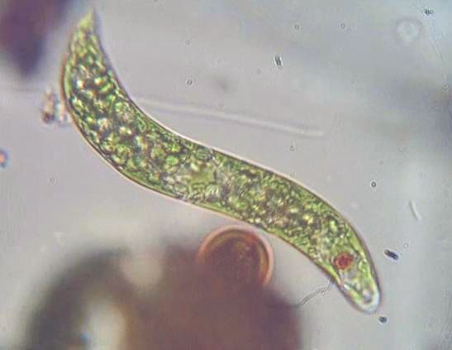
Эвглена зелёная сочетает в себе признаки как растений, так и животных
Понятно, что сразу бы включились механизмы естественного отбора, и живые существа начали бы эволюционировать в разных направлениях. Кто-то из потомков нашего космического путешественника стал бы хищником, утратив хлоропласты (или их аналоги), а с ними и способность к фотосинтезу, перейдя к гетеротрофному типу питания. На дно оседали бы продукты жизнедеятельности. Возможно кто-то из переселенцев приобрёл бы способность к хемосинтезу.
Да и вообще видовое разнообразие значительно выросло бы за миллионы лет. Но в реальных условиях если бы в океан какой-нибудь Европы упал фрагмент земной поверхности, выбитый астероидом – там скорей всего не один микроб ожил бы, а множество, причём самых разных видов. То есть видовое разнообразие там присутствовало бы с самого начала. Главное, чтобы среди этих организмов было достаточное количество автотрофов, способных получать энергию от Солнца и снабжать ею других. При этом понятно, что Солнце от Марса, Европы или Энцелада дальше чем от Земли, но и на таком удалении оно способно поддерживать жизнь.
А вот когда небесное тело, о котором мы говорим (Европа или Энцелад, или оба) покрылось льдом кто-то из организмов способных к хемосинтезу мог бы выжить. Понятно, что речь идёт лишь о микроскопических формах. Если многоклеточные, то не крупнее каких-нибудь мелких червячков. Значит если там и есть жизнь, то она скучная и унылая для далёкой от науки публики (но интересная для учёных). Рассчитывать на встречу со впечатляющими инопланетными гигантами (знакомыми нам из произведений фантастики) – в Солнечной системе не приходится. Если относительно небольшое по сравнению с земным притяжение и благоволит появлению крупных форм жизни где-нибудь в океане, то отсутствие серьёзного источника энергии – препятствует этому. Ведь конечным источником энергии для живых существ на Европе и Энцеладе были бы приливные силы, вызываемые соответственно Юпитером или Сатурном – энергия приливного трения, способная по подсчётам специалистов поддерживать воду подо льдом в жидком состоянии. На Марсе аналогичная жизнь возможна лишь в отдельных нишах под его поверхностью.
Понятно, что я здесь немного фантазирую. Жизнь там маловероятна, но теоретически возможна. Однако это будет не совсем инопланетная, а родственная нам жизнь земного происхождения.
Забавно, что теперь, когда обсуждается наличие живых существ подо льдом Европы можно двояко говорить: "Есть ли жизнь в Европе?" и "Есть ли жизнь на Европе?". В первом случае имея ввиду часть света – мол, сносное житьё в той Европе или нет? А во втором – имея ввиду есть ли подлёдная жизнь на спутнике Юпитера:).
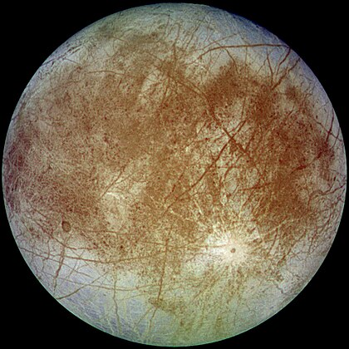
На Европе, спутнике Юпитера имеется жидкая вода
Выше мы привели аргументы за то, что на Марсе (или на Европе, или на Энцеладе) жизнь наличествует. Теперь приведём аргументы против этого.
Представим, что существует планета, находящаяся в зоне обитаемости на которой появились все условия для жизни – моря, реки, большое количество равнин на суше, подходящая атмосфера, благоприятные температуры, умеренная гравитация, оптимальное для живых существ чередование дня и ночи, годовой цикл с небольшим колебанием температур. Однако жизнь на этой планете ещё не зародилась. Зато она есть на соседней планете. Но соседняя – это в лучшем случае в нескольких десятках миллионов километров, если не дальше. Микробы проникающие с этой планеты в космос из верхних слоёв атмосферы, не выдержат столь длинного путешествия и погибнут от радиации. Остаётся надеяться на фрагменты поверхности данной планеты, выбитые с неё в космос астероидом. Но астероиды не часто сталкиваются с этой планетой, что само по себе комфортно для имеющейся на там жизни, но неблагоприятно для панспермии. При том, что в такой катастрофе многие живые существа погибнут ещё в момент столкновения астероида с планетой. Кто не погибнет – погибнет в космосе. Немногие микроорганизмы (не говоря уже о крупных организмах) могут выжить в безвоздушном пространстве, в условиях отсутствия давления и при крайне низкой температуре. Многих из тех, кто выживет, кто допустим погрузился в анабиоз по какой-то причине ещё до столкновения планеты с астероидом – со временем убьёт радиация. Даже если организм будет защищён от радиации толщей грунта, он по другим причинам не выдержит путешествия в миллионы лет. Организмы не сохраняются так долго. Ведь космическое пространство практически пустое. Попасть на другую планету космическим странникам, которые летят наобум – маловероятно. Но допустим, что из миллиардов кто-то и достиг планеты потенциально пригодной для жизни, достиг относительно быстро. Падая на эту планету метеорит с замороженными микробами скорее всего сгорит в атмосфере. Если не сгорит полностью, то прогреется настолько сильно, что микробы погибнут. Если метеорит достаточно большой и внутри его кто-то из микроорганизмов не погибнет, то погибнет при ударе о поверхность планеты, особенно если упадёт на сушу. Если не погибнет, то может попасть в условия непригодные для жизни и умрёт уже там. Если попадёт в воду и не умрёт от неблагоприятной температуры, то может умереть по другой причине (например, этот микроб не приспособлен для жизни в пресной воде, а попал в морскую, или наоборот). Если наш микроб пройдёт все испытания и выживет, однако он не способен к фотосинтезу – он со временем умрёт от голода. И только если через все бесчисленные передряги пройдёт микроорганизм способный к фотосинтезу, который чисто случайно попадёт в благоприятные для себя условия – он сможет выжить на новой планете и размножится там. Но шанс этому очень мал.
А ведь мы придумали идеальную для жизни планету. А в реальных условиях даже если на какой-то планете есть океан, то возможно в тамошней воде будет мало кислорода для организмов с другой планеты, или наоборот, будут наличествовать какие-нибудь соли, губительные для инопланетной жизни (а вот жизнь, которая зародится в том океане, если так можно выразится – с нуля, будет изначально приспособлена к солевому составу воды).
Поэтому возможности для попадания и закрепления земной жизни на реальных Марсе, Европе или Энцеладе незначительны (не говоря уже о других небесных телах Солнечной системы). Хотя бы потому, что Марс гораздо суше и холоднее Земли – там очень холодная и почти безводная пустыня; а Европа и Энцелад скорей всего уже во времена астероида, который убил динозавров были покрыты льдом (хотя конечно, нельзя исключать других астероидов в другое время).
Ещё одним аргументом в пользу отсутствия жизни на каком-то из небесных тел Солнечной системы, кроме Земли, является возможность её исчезновения при наступлении неблагоприятных условий. Например, даже если представить, что в океанах Европы или Энцелада обитали живые существа, они могли погибнуть, когда океаны покрылись льдом, а на Марсе жизнь могла исчезнуть, когда там стало холоднее и суше.
Я хоть и биолог по образованию, не стал бы делать однозначный прогноз на тему есть ли жизнь на каком-нибудь (кроме Земли) небесном теле Солнечной системы. При том, что я не сомневаюсь, что жизнь существует в других планетных системах, как нашей, так и иных галактик, где есть планеты подобные Земле, вращающиеся вокруг звёзд подобных Солнцу. А таковых во Вселенной очень и очень много, но колоссальные межзвёздные расстояния (не говоря уже о межгалактических) делают крайне затруднительным для нас какой-нибудь контакт с этой жизнью (подробнее об этом см. мою статью «Сколько цивилизаций в нашей галактике»).
И скорее всего в каждой из пригодных для жизни планетных систем биота зарождается отдельно в каждой системе. А уж внутри этих планетных систем может быть – как самозарождение на каждой планете отдельно, если, например, там несколько планет пригодных к жизни; так и перенос живых организмов путём панспермии, при наличии соответствующих условий. Например, планеты находятся относительно недалеко друг от друга, на одной из них жизнь зародилась давно, а на другой лишь недавно появились условия для этого. И если фрагменты планеты, где есть жизнь будут выброшены в космос ударом астероида, то живые существа с этой планеты вполне могут заселить безжизненную планету ещё до того, как на ней произойдёт зарождение собственной жизни. При этом надо иметь ввиду, что самозарождение новой жизни невозможно на обитаемой планете, так как зарождающиеся существа будут моментально съедены уже имеющимися организмами, ведь новая жизнь поначалу будет очень слабой и не сможет выдержать конкуренции.
Но если пофантазировать о нашей планетной системе, то на вскидку я бы назвал такие цифры – 70 процентов за то, что на планетах (включая Марс), спутниках планет (включая Европу и Энцелад) и других небесных телах Солнечной системы жизни нет. То есть жизнь в нашей планетной системе существует только на Земле (и её искусственных спутниках).
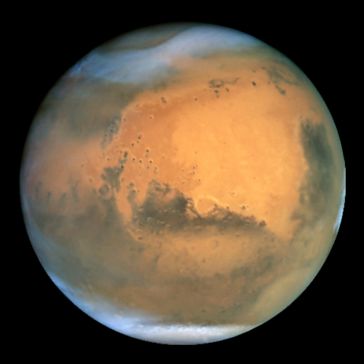
Вопрос "Есть ли жизнь на Марсе" снова становится актуальным
Остальные 30 процентов я бы разделил так – 25 за то, что на каком-нибудь небесном теле Солнечной системы наличествует жизнь, попавшая туда тем или иным способом с Земли, сумевшая выжить и закрепиться там (иными словами там обитают наши далёкие родственники). Но даже в этом, лучшем случае это будет жизнь лишь на уровне микроорганизмов.
Оставшиеся 5 процентов (точнее чуть меньше пяти) – за то, что это параллельно зародившаяся биологическая жизнь, то есть жизнь на той же базе, что и наша – на базе воды и углерода, нуклеиновых кислот и аминокислот. Эта жизнь – также микробного уровня.
Почему биологическая жизнь имеет больше шансов, чем жизнь на другой основе? Дело не только в особых свойствах углерода, но и в том, что аминокислоты условно говоря, можно назвать «кирпичиками», на которых базируется организм и что-то другое на их месте не будет столь эффективным. По той же причине жизнь на базе ДНК (РНК) гораздо эффективнее любых альтернатив – ведь те, кто не смог оставить свою копию – исчезли, а те, кто не исчезли, сохранились только потому, что научились делать свои копии, научились размножаться. Трудно придумать в этом плане какую-то альтернативу нуклеиновым кислотам.
В этих же пяти процентах сотую долю процента я бы поставил на то, что это небиологическая жизнь, скажем на базе кремния и аммиака. Конечно интересно пофантазировать на тему наличия живых существ в холодных метан-этановых морях Титана, который, как и Энцелад является спутником Сатурна. Но по многим причинам (для рассмотрения которых понадобилась бы отдельная работа) – небиологическая жизнь маловероятна (здесь мы не говорим о роботах и им подобных искусственных созданиях, хотя можно ли такое назвать жизнью – вопрос дискуссионный). И в тех же пяти процентах тысячную долю процента я бы выделил на то, что в Солнечной системе есть биологическая жизнь, добравшаяся к нам с какой-нибудь из других планетных систем. Неимоверные межзвёздные расстояния, как уже говорилось, практически исключают такую возможность, что в корне подрывает идею панспермии в её классическом варианте. Можно конечно пофантазировать на тему инопланетян, когда-то давно пролетавших мимо – но это очень далеко от реальности – поэтому тысячная доля процента. А если говорить о других галактиках, так это только в фантастике. Жизнь с иной галактики теоретически конечно может проникнуть к нам в виде разумных существ этой галактики, через какие-нибудь «кротовые норы», но рассмотрение подобных невероятных сценариев оставим на долю фантастов.
Поэтому если и есть жизнь на какой-нибудь из планет Солнечной системы, или на спутнике какой-то из планет, то это будет скорей всего жизнь, добравшаяся туда с нашей планеты.
Разумеется, здесь речь идёт именно о живых существах, пусть даже находящихся в замороженном состоянии, а не об их окаменелых остатках.
Время от времени в информационном пространстве появляются сообщения, что на тех или иных метеоритах находят микроскопические структуры, напоминающие земные окаменелости. Пока подобные формы удается объяснить тем, что эти образования, хотя и похожи на окаменелых бактерий – не являются ими. Просто неживое вещество по тем или иным причинам приняло форму, напоминающую окаменелые остатки живых существ.
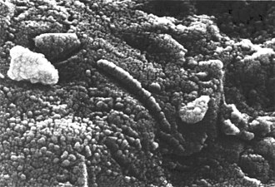
Загадочные структуры метеорита ALH84001 напоминают окаменевшие бактерии

Но даже если будут найдены реальные остатки инопланетных организмов, это вовсе не является аргументом в пользу панспермии. Сейчас уже обнаружены межзвёздные объекты — астероид 1I/Оумуамуа и комета 2I/Борисова. Понятно, что в реальности таких объектов гораздо больше (особенно мелких, незаметных в телескоп) и время от времени они могут падать на Землю в виде метеоритов. И если на каком-нибудь метеорите найдут окаменелые остатки неземных организмов, то это вовсе не аргумент в пользу панспермии. Окаменелости могут летать в космическом пространстве миллионы, если не миллиарды лет, практически не меняясь, а вот живое существо такого длительного путешествия не выдержит. Поэтому с других планетных систем к нам могут добраться только окаменелости.
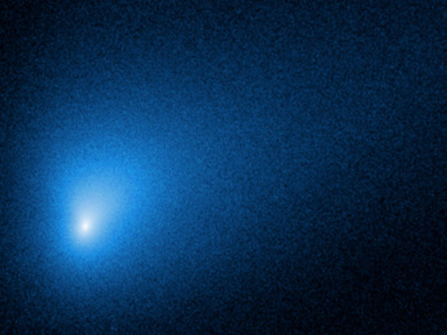
Межзвёздная комета Борисова
А если речь идёт о метеоритах, о которых будет доказано, что они из Солнечной системы и прилетели к нам с окаменелыми остатками живых существ, то наиболее вероятным будет то, что это фрагменты, выбитые когда-то с Земли, вернулись через миллионы лет на нашу планету.
Конечно чисто теоретически можно рассматривать и другие сценарии – что жизнь зародилась где-нибудь на Марсе, Европе или Энцеладе, когда там климат был другим и посредством астероида была заброшена миллиарды лет назад на нашу планету, а другой астероид выбил с этого небесного тела миллионы лет назад фрагменты с живыми существами и они добрались к нам позже. Или такой сценарий, что на Земле жизнь появилась параллельно с Марсом, Европой или Энцеладом, но там она погибла (или ушла в подземелье, а может быть под лёд), а у нас сохранилась. Но всё это маловероятно.
Наша земная жизнь, представителями коей мы являемся, изначально появилась именно здесь, на Земле – остальные сценарии выглядят крайне натянутыми и нереалистичными.
В связи с новыми научными данными по поводу выживания микробов в космосе, тема панспермии несколько актуализировалась. Однако надо иметь ввиду, что ныне этот вопрос не имеет того фундаментального мировоззренческого значения, как раньше.
С.И. Аксёненко

